Product Flow Document
Sistema: Los Cuentos de Killa
Versión: 1.0
Fecha: 2026

1. Visión del flujo de producto
El objetivo del producto es permitir que un usuario:
- Descubra cuentos infantiles.
- Agregue cuentos al carrito.
- Complete el proceso de compra.
- Realice el pago.
- Haga seguimiento a su pedido.
- Reciba el producto.
El sistema debe minimizar fricción entre estas etapas.

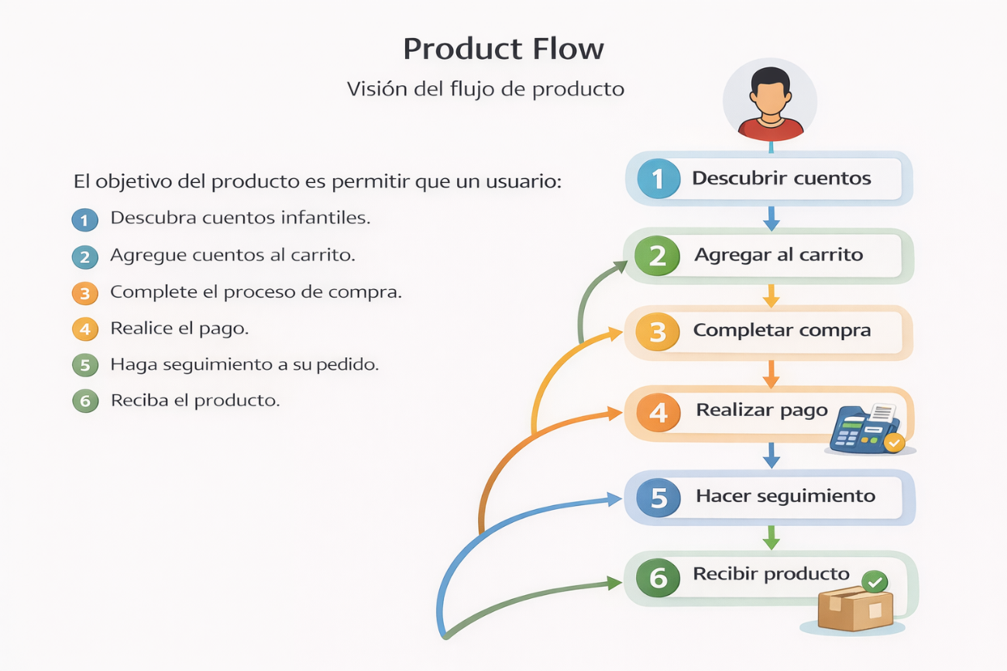

2. Journey general del cliente
Wireflow de alto nivel:
HOME
│
▼
CATÁLOGO
│
▼
DETALLE DEL CUENTO
│
▼
AGREGAR AL CARRITO
│
▼
CARRITO
│
▼
LOGIN / REGISTRO
│
▼
CHECKOUT
│
▼
CREAR PEDIDO
│
▼
PAGO
│
├── MERCADO PAGO
│
└── VOUCHER
│
▼
PEDIDO CONFIRMADO
│
▼
SEGUIMIENTO DE PEDIDO
│
▼
ENTREGA

3. Flujo de descubrimiento
Objetivo
Permitir que el usuario descubra cuentos fácilmente.

Wireflow
HOME
│
▼
CATÁLOGO
│
├─ filtros
├─ categorías
├─ búsqueda
│
▼
DETALLE CUENTO
│
├─ descripción
├─ edad recomendada
├─ precio
│
▼
AGREGAR AL CARRITO

Decisiones UX
Agregar:
- filtros por edad
- categorías
- búsqueda
Quitar:
- información irrelevante o distractiva

4. Flujo del carrito
Objetivo
Conservar intención de compra.

Wireflow
DETALLE CUENTO
│
▼
ADD TO CART
│
▼
MINI CART
│
▼
CARRITO
│
├─ cambiar cantidad
├─ eliminar producto
│
▼
CONTINUAR A CHECKOUT

Reglas del carrito
- mantener items aunque el usuario navegue
- permitir modificar cantidades
- recalcular total dinámicamente

5. Flujo de autenticación
Objetivo
Identificar al cliente para poder registrar el pedido.

Wireflow
CHECKOUT
│
▼
LOGIN
│
├─ email
├─ password
│
▼
CONTINUAR
o
CHECKOUT
│
▼
REGISTRO
│
├─ nombre
├─ correo
├─ documento
│
▼
CUENTA CREADA

Mejora recomendada
Permitir login en contexto.
/login?returnTo=/checkout
Esto evita pérdida de flujo.

6. Flujo de checkout
El checkout se divide en pasos para reducir errores.

Wireflow
CHECKOUT
Paso 1
Datos personales
│
▼
Paso 2
Dirección
│
▼
Paso 3
Entrega
│
▼
CONFIRMAR PEDIDO

Paso 1 – Datos personales
Campos:
- nombre
- documento
- teléfono
- correo

Paso 2 – Dirección
Opciones:
Dirección guardada
o
Nueva dirección
Campos:
- departamento
- provincia
- distrito
- dirección
- referencia

Paso 3 – Entrega
Opciones:
Courier
Shalom
Recojo
Dependiendo de cobertura.

7. Flujo de pago
Una vez creado el pedido el usuario debe pagar.

7.1 Pago con Mercado Pago
Wireflow:
PEDIDO CREADO
│
▼
PANTALLA PAGO
│
▼
PAGAR CON MERCADO PAGO
│
▼
REDIRECCIÓN MP
│
▼
USUARIO PAGA
│
▼
RETORNO AL SITIO
│
▼
PEDIDO ACTUALIZADO

7.2 Pago con voucher
Wireflow:
PEDIDO CREADO
│
▼
SUBIR VOUCHER
│
▼
PAGO_ENVIADO
│
▼
ADMIN REVISA
│
▼
PAGO_VERIFICADO

Reglas de voucher
Archivos permitidos:
- JPG
- PNG
- PDF

8. Flujo de postcompra
Una vez creado el pedido el cliente puede consultarlo.

Wireflow
MIS PEDIDOS
│
▼
LISTA DE PEDIDOS
│
▼
DETALLE DE PEDIDO
│
├─ estado
├─ productos
├─ voucher
│
▼
DESCARGAR BOLETA

9. Flujo administrativo
El administrador gestiona el negocio.

Wireflow admin
ADMIN DASHBOARD
│
▼
PEDIDOS
│
▼
DETALLE PEDIDO
│
├─ validar pago
├─ cambiar estado
│
▼
ACTUALIZAR PEDIDO

Otros módulos admin
ADMIN
│
├─ gestión cuentos
├─ gestión usuarios
├─ maestros
└─ estadísticas

10. Estados del pedido en el producto
Los estados visibles para el usuario deben ser claros.
Estados recomendados:
PAGO_PENDIENTE
PAGO_ENVIADO
PAGO_VERIFICADO
PAGO_RECHAZADO
EMPAQUETADO
ENVIADO
ENTREGADO
CANCELADO

11. Momentos críticos del producto
Los puntos donde se pierde más conversión suelen ser:
- Paso catálogo → carrito
- Carrito → checkout
- Checkout → pago
- Pago → confirmación
El sistema debe optimizar estos puntos.

12. Mejoras de producto recomendadas
Mejora 1
Agregar tracking visual del pedido.
Ejemplo:
Pedido creado
→ Pago recibido
→ Empaquetado
→ Enviado
→ Entregado

Mejora 2
Agregar recordatorio de carrito abandonado.

Mejora 3
Agregar checkout más corto.
Reducir pasos puede aumentar conversión.

